Propozycja 2-dniowego wyjazdu do Łowicza, Nieborowa,
Niepokalanowa, Spycimierza

29 - 30 maja 2024r.
( środa - czwartek)
BOŻE CIAŁO
1 DZIEŃ:
* wyjazd z Olsztyna (parking hotelu Wileńskiego) o godz. 7:00
* przyjazd do NIEBOROWA ok. godz. 10:30. Zwiedzanie z licencjonowanym przewodnikiem rezydencji Radziwiłłów w Nieborowie - zabytkowego, barokowego Pałacu z ogromnym parkiem i urokliwym ogrodem
* przejazd do ŁOWICZA -jednego z najstarszych miast Polsce (z 1136r.)
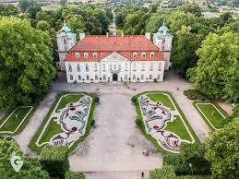
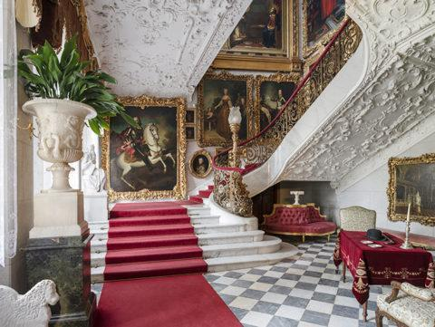

- godz. 13:00-14:00 wspólny obiad w restauracji Polonia
- zwiedzanie miasta.
Zobaczymy najważniejsze zabytki Łowicza:,
- barokową Bazylikę katedralną zwaną potocznie "mazowieckim Wawelem" z relikwiami św. Wiktorii-patronki miasta i regionu.
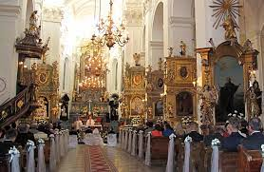
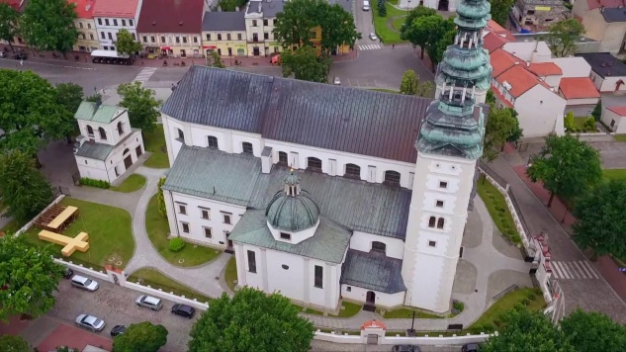

- XVIII wieczną Bramę Prymasowską

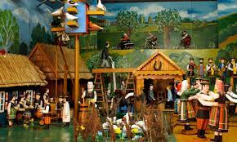
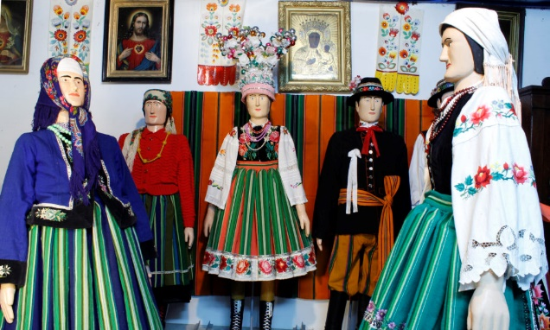

- Ratusz oraz Stary Rynek
- Muzeum Ludowe w Łowiczu mieszczące się w dawnym gmachu Seminarium Księży Misjonarzy z bogatymi zbiorami archeologicznymi, regionalnymi i etnograficznymi, w tym słynne łowickie wycinanki i pajączki.
- Basztę i Pałacyk Klickiego w którym mieszkał Napoleon Bonaparte
* ok. godz.16:30 przejazd do Sromowa gdzie znajduje się Muzeum Ludowe rodziny Brzozowski pełne lipowych rzeźb, kolorowych wycinanek, pajączków, obrazów i łowickich haftów.

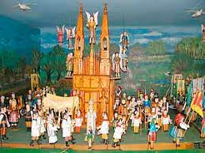
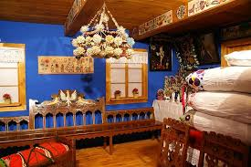

* ok. godz.19:00 przejazd do Domu Pielgrzyma w NIEPOKALANOWIE.
* wspólna kolacja i nocleg

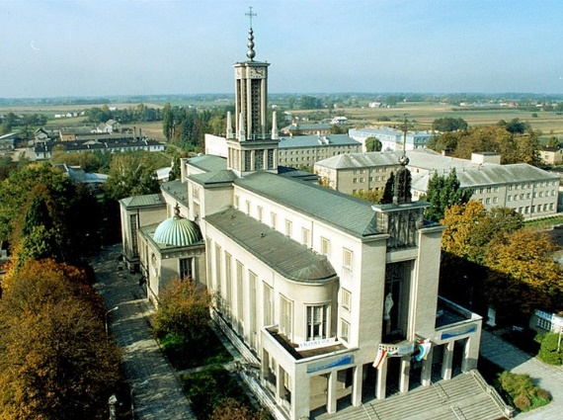
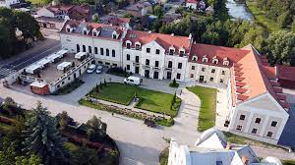

2 DZIEŃ:
* śniadanie 8:00 - 9:00
* po śniadaniu wyjazd do Łowicza
* o godz.10:00 uroczysta msza św. w Bazylice Katedralnej na rynku Starego Miasta oraz łowicka procesja w regionalnej oprawie - DLA CHĘTNYCH. Dla pozostałych turystów czas wolny w samym centrum Łowicza.
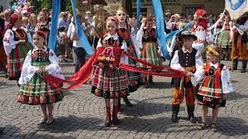
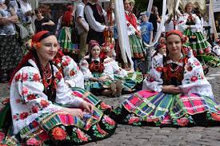

* ok. godz.12:00 - tej przejazd do Uniejowa na regionalny obiad w "Pierogarni pod 30-tką".
* po obiedzie przejazd do SPYCIMIERZA - nieodłącznie związanego z ponad 200-letnią tradycją układania kolorowych, kwiatowych dywanów po których o godz. 17-tej przechodzi procesja Bożego Ciała. Spycimierskie dywany zostały wpisane na Listę Reprezentatywną Niematerialnego Dziedzictwa Kulturowego Ludzkości UNESCO.
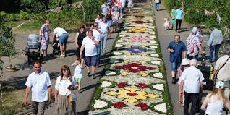
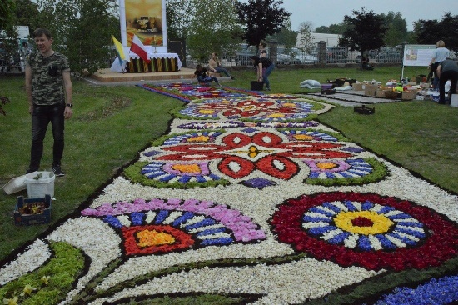

* czas wolny na lokalnym festynie ludowym
* o godz. 18-tej wyjazd w drogę powrotną
* przyjazd do Olsztyna ok. godz. 23-ej.

CENA WYCIECZKI - 440 zł. +10 zł. na Fundusz Statutowy

CENA ZAWIERA:
* transport autokarem turystycznym klasy Premium na trasie Olsztyn-Nieborów-Łowicz-Niepokalanów-Spycimierz-Olsztyn
* nocleg w Domu Pielgrzyma o. Maxymiliana Kolbego
* pełne wyżywienie na trasie wycieczki :
- obiad w restauracji Polonia w Łowiczu
- kolacja i śniadanie w Domu Pielgrzyma w Niepokalanowie
- obiad w drodze powrotnej w Pierogarni w Uniejowie
* usługi profesjonalnych przewodników w czasie zwiedzania
* bilety wstępu do wszystkich zwiedzanych obiektów i muzeów
* pełne ubezpieczenie
* w autokarze kawa, herbata, słodki poczęstunek GRATIS

DARMOWA opieka pilota podczas całego wyjazdu....

